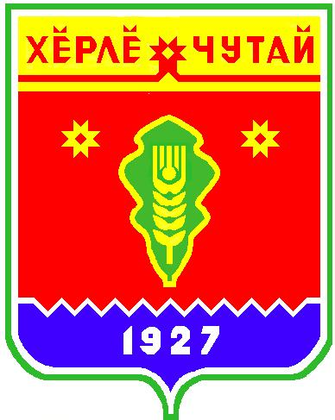

Питеркинского сельского поселения

с
ВЕСТНИК
Информационное издание администрации Питеркинского сельского поселения Красночетайского района Чувашской Республики

10 января 2020 г.
№ 1

ПОСТАНОВЛЕНИЕ
администрации Питеркинского сельского поселения
Красночетайского района Чувашской Республики

О внесении изменений в постановление администрации от 01.03.2018 г. № 7 « Об утверждении
Положения о Совете по профилактике правонарушений Питеркинского сельского поселения Красночетайского района Чувашской Республики»

от 09 января 2020 года № 1

Администрация Питеркинского сельского поселения Красночетайского района Чувашской Республики постановляет:
- Внести изменения в состав Совета по профилактике правонарушений Питеркинского сельского поселения Красночетайского района Чувашской Республики согласно приложения № 2
2. Контроль за исполнением настоящего постановления оставляю за собой.

Глава Питеркинского
сельского поселения В.Г.Михуткин
Приложение № 2
к постановлению администрации Питеркинского сельского
поселения Красночетайского района Чувашской Республики
от 09.01.2020 № 1

СОСТАВ
Совета профилактики правонарушений Питеркинского
сельского поселения Красночетайского района Чувашской Республики

Михуткин Валерий Геннадьевич | - глава Питеркинского сельского поселения Красночетайского района, председатель Совета профилактики правонарушений;
Серина Ирина Михайловна | - вед.специалист–эксперт администрации Питеркинского сельского поселения, секретарь Совета профилактики правонарушений;
Члены Совета профилактики правонарушений:
Бродюкова Светлана Михайловна | - гл.специалист-эксперт администрации Питеркинского сельского поселения Красночетайского района,
Мидушкина Оксана Николаевна | - гл.библиотекарь Питеркинской сельской библиотеки АУ «МФКЦ Красночетайского района»
Тимкина Нина Николаевна | фельдшер Питеркинского фельдшерского пункта (по согласованию);
Фондеркин Иван Александрович | - УУП ОП по Красночетайскому району МО МВД России «Шумерлинский»;
Перепелкина Зоя Петровна | - пенсионерка ( согласованию).

ПОСТАНОВЛЕНИЕ
администрации Питеркинского сельского поселения
Красночетайского района Чувашской Республики

О назначении публичных слушаний по обсуждению проектов решения Собрания депутатов Питеркинского сельского поселения « О внесении изменений в Устав Питеркинского сельского поселения Красночетайского района Чувашской Республики»

от 10 января 2020 года № 2

В соответствии с Федеральным законом от 06 октября 2003 года № 131-ФЗ «Об общих принципах организации местного самоуправления в Российской Федерации», Законом Чувашской Республики от 18 октября 2004 года № 19 «Об организации местного самоуправления в Чувашской Республике», в соответствии со ст. 23 Закона Чувашской Республики «Об организации местного самоуправления в Чувашской Республике», ст. 15 Устава Питеркинского сельского поселения Красночетайского района Чувашской Республики администрация Питеркинского сельского поселения Красночетайского района Чувашской Республики постановляет:
1. Назначить публичные слушания по обсуждению проекта решения Собрания депутатов Питеркинского сельского поселения « О внесении изменений в Устав Питеркинского сельского поселения Красночетайского района Чувашской Республики» на 10 февраля 2020 года в 17.00 часов в администрации Питеркинского сельского поселения.
2. Опубликовать настоящее постановление и проект решения Собрания депутатов Питеркинского сельского поселения « О внесении изменений в Устав Питеркинского сельского поселения Красночетайского района Чувашской Республики» в периодическом печатном издании «Вестник Питеркинского сельского поселения».
3. Контроль за исполнением настоящего постановления оставляю за собой.

Глава Питеркинского
сельского поселения В.Г.Михуткин

ПРОЕКТ

О внесении изменений в Устав Питеркинского
сельского поселения Красночетайского района
Чувашской Республики
Собрание депутатов Питеркинского сельского поселения решило:
1. Внести в Устав Питеркинского сельского поселения Красночетайского района Чувашской Республики, принятый решением Собрания депутатов Питеркинского сельского поселения Красночетайского района Чувашской Республики от 29.06.2012 № 1 (с изменениями, внесенными решениями Собрания депутатов Питеркинского сельского поселения Красночетайского района от 12.03.2013 №1, 13.08.2013 №1, 29.11.2013 №1, 01.04.2014 №1, 14.11.2014 №1, 08.06.2015 №1, 11.12.2015 №1, 18.03.2016 №1, 15.08.2016 №1, 03.04.2017 №1, 28.09.2017 №1, 16.10.2018 № 1, 12.04.2019 №1, 05.11.2019 № 1) следующие изменения:
1) в части 1 статьи 23 слова "10 депутатов" заменить словами " 7 депутатов";
2. Настоящее решение вступает в силу после его государственной регистрации и официального опубликования.
3. Положения части 1 статьи 23 Устава Питеркинского сельского поселения Красночетайского района Чувашской Республики (в редакции настоящего решения) не применяются в отношении Собрания депутатов Питеркинского сельского поселения Красночетайского района Чувашской Республики третьего созыва, избранного до дня вступления в силу настоящего решения.

Председатель Собрания депутатов
Питеркинского сельского поселения В.В.Фондеркин

Глава Питеркинского сельского поселения В.Г.Михуткин

ВЕСТНИК  Питеркинского сельского поселения  Тир. 100 экз. |  | д. Питеркино, ул. Новая, 1  krchet-piter@cap.ru  Номер сверстан специалистом администрации Питеркинского сельского поселения  Ответственный за выпуск:  В.Г.Михуткин |  | Выходит на русском языке

